Şekil 1: ÖDİDES UYGULAMALARI GENEL İŞ AKIŞI

Sınıf/Şube Rehber Öğretmen
Risk altında olduğu düşünülen öğrenciyi gözlemler
Öğrenci ile görüşme yapar.

Sınıf/Şube Rehber Öğretmen
Gözlemleri destekleyici aile görüşmesi yapar.
Rehberlik Servisi
Rehberlik Hizmetleri Yürütme Komisyonu
Öğrenci ve aile ile görüşür
Okul Yönetimini bilgilendirir.

Okulda gerekli destek
uygulanır.

Rehberlik Servisi
RAM a yönlendirir.
Okul yönetimi Gerekli durumlarda diğer paydaşlarla işbirliği yapar.
İZLEME
OKUL
İLÇE MEM
İL MEM
MERKEZ

OKULA UYUM

İŞLEYİŞ ŞEMASI

Sınıf/Şube Rehber
Öğretmeni
Rehberlik servisine yönledirir.
Sınıf/Şube Rehber Öğretmeni
Rehberlik servisi ile birlikte çalışır.

Rehberlik servisi
Aileyi bilgilendirir.

Rehberlik servisi
Aileyi bilgilendirir.

Okul içinde aile ile birlikte çalışmalar yapılır.
Sınıf/Şube Rehber Öğretmeni
Rehberlik servisi işbirliğinde okul ve sınıfa uyum çalışmaları yürütülür.
Gerekli durumlarda çocuk RAM ve/veya ruh sağlığı uzmanına yönlendirilir.

Gerekli durumlarda çocuk RAM a yönlendirilir.
Okul korkusu olduğunu
düşünüyorsa
Uyum problemi olduğunu
düşünüyorsa
Sınıf öğretmeni
Gözlem formunu tamamlar.
Sınıf/Şube Rehber Öğretmeni
Cocuğu gözlemler. Öğrenci gözlem formunun ilgili kısımlarını doldurur (Ek.1) .

Okul yönetimi
İzleme ve değerlendirme.

DUYGUSAL VE DAVRANIŞSAL SORUNLARDA DESTEK

İşleyiş Şeması

Sınıf / Şube Rehber Öğretmeni
Gerekli görülen durumlarda rehberlik servisine yönlendirir
Rehberlik servisi ve RAM tarafından Çocuk ve Ergen ruh sağlığı uzmanına yönlendirilir.

Rehberlik servisi gerekli desteği sağlar.
Sınıf Öğretmeni
Öğrenci gözlem formunu tamamlar.
Sınıf / Şube Rehber Öğretmeni
Gözlem yapar (Gözlem formunun ilgili kısmını doldurur), uygun olduğu durumlarda sınıfiçi tedbirleri uygular.
Psikiyatrik bir tanı şüphesi
var ise
Psikiyatrik bir durum söz konusu
değilse
Sınıf / Şube Rehber Öğretmeni
Ailenin bilgilendirilmesi.
Okul Yönetimi
İzleme ve Değerlendirme.

MADDE KULLANIMI OLAN ÇOCUĞA DESTEK

İşleyiş Şeması

Sınıf / Şube Rehber Öğretmeni
Madde kullandığından şüphelendiği öğrenciyi gözlemler, gizlilik ilkesi çerçevesinde, Rehberlik Servisine
yönlendirir

Rehberlik servisi (Olmadığı Durumlarda RAM)
Sorun hakkında bilgi toplamak amacıyla öğrenci, öğretmen, aile ile görüşmeler yapar.
Çocuğun madde kullandığı şüphesi varsa, okul yönetimini
bilgilendirir
Rehberlik servisi ve okul yönetimi Çocuğun durumu hakkındaki aileye gerekli bilgilendirme ve yönlendirmeleri yapar

Hastaneler AMATEM ÇAMATEM
Çocuk ve Ergen
Ruh Sağlığı Kliniği
ASPİM
Emniyet Müdürlüğü
Adalet Bakanlığı (Çocuk Mahkemeleri)
Madde kullanımının bağımlılık
düzeyinde olduğu düşünülüyorsa
Madde kullanımının bir iki
kere ile sınırlı olduğu
düşünülüyorsa
Çocuğun ailesiyle işbirliği yapılarak, ilgili birimlere yönlendirme yapılır
Rehberlik servisi
Psikolojik danışman çocuğa yönelik danışmanlık işlemlerini, uzman desteği alarak, yürütür
Sınıf Öğretmeni / Rehber Öğretmen tarafından izleme/ değerlendirme
Okul Yönetimi
İzleme ve Değerlendirme

TEKNOLOJİ BAĞIMLILIĞI

İŞLEYİŞ SEMASI

Sınıf / Şube Rehber Öğretmeni
Teknoloji bağımlılığından şüphelendiği çocukla görüşme yapar, rehberlik servisine yönlendirir
Öğrenci Gözlem Formunun ilgili yerlerini doldurur.
Rehberlik servisi (Olmadığı Durumlarda RAM)
Çocukla görüşür ve sorunun türü ve düzeyi konusunda değerlendirme yapar.
Aile bilgilendirilir.
RAM
Hastaneler
Çocuk ve Ergen Psikiyatristi
Bağımlılık sınırında (günlük
etkinliklerini etkileyecek boyutta)
Bağımlı değil ama çok fazla
zaman geçiriyor
Sınıf Öğretmeni / Rehber Öğretmen
Öğrenci Gözlem Formunu tamamlar.
Okul Yönetimi
İzleme ve Değerlendirme

Rehberlik servisi yönlendirmesi ile
Rehberlik servisi
Çocuğa destek

OKUL ÇAĞI ÇOCUKLARININ ÇOCUK İŞÇİ OLARAK ÇALIŞTIRILMASININ
ÖNLENMESİ DESTEĞİ

İŞLEYİŞ SEMASI

Sınıf / Şube Rehber Öğretmen
Çocuk işçi olduğunu düşündüğü öğrenciyi gözlemler ve okul yönetimine bildirir.
Öğrenci gözlem formunu doldurur.
Okul Yönetimi
Sorunun kaynağı hakkında bilgilenme (Aileden bilgi alınması)

Mevsimlik tarım işçisi

Diğer çocuk işçiliği türleri
Sosyal Yardımlaşma ve Dayanışma Vakfı
Çalışmak için gidilen bölgede bulunan okula bilgi verilmesi
YİBO
Ekonomik Destek
Sosyal Yardımlaşma ve Dayanışma Vakfı Kaymakamlık
ASPIM
Rehberlik servisi
Çocuğun değeri ve ailenin tutum değişikliği için AİLE EĞİTİMİ ne yönlendirir.
Sınıf / Şube Rehber Öğretmen
Öğrenci gözlem formunu tamamlar.
Okul Yönetimi
İzleme ve Değerlendirme

OLUMSUZ ARKADAŞ İLİŞKİLERİNDE DESTEK

İŞLEYİŞ SEMASI
Okul Personeli
Olumsuz arkadaş ilişkilerindeki sorunu yaşadığını, zorba davranışa maruz kaldığını veya zorbalık yaptığını gözlemlediği öğrenciyi sınıf/şube rehber öğretmenine bildirir
Sınıf/Şube Rehber Öğretmeni
Olumsuz arkadaş ilişkileri sorunu yaşadığını ya da zorba davranışa maruz kaldığını veya zorbalık yaptığını gözlemlenen/bildirilen öğrenci hakkında Gözlem Formunu doldurur ve rehberlik servisine yönlendirir.
Rehberlik servisi (Olmadığı durumlarda RAM)
Aile, çocuk ve gerekli durumlarda okul personeliyle görüşmeler yapar ve gerekli çalışmaları planlar ve uygular.
Sağlık kuruluşları, RAM, çocuk ve ergen ruh sağlığı klinikleri
Sınıf/ Rehber Öğretmen
Öğrenciyle bireysel ve okul temelli çalışmalar yapar.
Aileye bilgilendirme yapılır.
Zorbalık durumu söz
konusu ise
Suç unsuru içeren zorbalık/
şiddet durumu söz konusu ise
Arkadaş ilişkileri sorunu
varsa
Adli kurumlar,
kolluk kuvvetleri, sağlık kuruluşları,
Sınıf/Şube Rehber Öğretmeni
Öğrenci Gözlem Formunu tamamlar.

Okul Yönetimi
İzleme ve Değerlendirme

SAĞLIK SORUNLARI OLAN VE ÖZEL EĞİTİM GEREKSİNİMİ OLAN ÇOCUKLARA DESTEK

İŞLEYİŞ SEMASI

Aile ile görüşme
yapar.
Sağlık kuruluşuna yönlendirme yapar.
Rehber Öğretmen sınıf içi gözlem yapar.
Sağlık Kurulu Raporunun sonucuna göre sınıf içi tedbirleri alır.

Rehber öğretmen
aileyi bilgilendirir.
İlgili Kurum ve kuruluşlara yönlendirilir.
Sınıf Öğretmen ve Rehber Öğretmen tarafından Eğitsel Değerlendirme Formu doldurulur.
Sınıf Öğretmen ve Rehber Öğretmen tarafından Eğitsel Değerlendirme Formu doldurulur.
RAM
BEP doğrultusunda sınıf ve okul içi düzenlemeler yapılır
Okulda Destek Eğitimi Uygulaması çalışmaları yapılır
Evde eğitim kararı alınmış öğrenciler için gerekli tedbirleri alır.

Özel Eğitim Hizmetleri Kurulu nca hakkında Resmi Tedbir Kararı alınan
öğrenciler için Bireyselleştirilmiş Eğitim Programı (BEP) hazırlanır.

Sınıf/Şube Reh Öğretmeni ya da Rehber Öğretmen Öğrenci Gözlem
Formunu Tamamlar

Yerel yönetimler, ASPB birimleri ve STK larla işbirliği sağlar. Ailelere bu konuda yönlendirme yapılır.

RAM tarafından değerlendirmesi yenilenecek olan çocuklar için
Bireysel Gelişim Raporu hazırlanır.
Sınıf / Şube Rehber Öğretmeni destek gereksimini olduğu düşündüğü öğrenciyi
gözlemler ve Öğrenci Gözlem Formunun ilgili kısımlarını doldurur.
Sağlık sorunu olduğu
düşünülüyorsa
Özel eğitim gereksinimi
olduğu düşünülüyorsa
Gereksinim varsa
Evde bakım
ihtiyacı
Özel eğitim tedbiri
kararı
Maddi desteğe
ihtiyacı olan
aileler

CİNSEL İSTİSMAR NEDENİYLE KORUMA ALTINA ALINAN ÇOCUKLARA
(GİZLİLİK İLKESİ EKSENİNDE) DESTEK

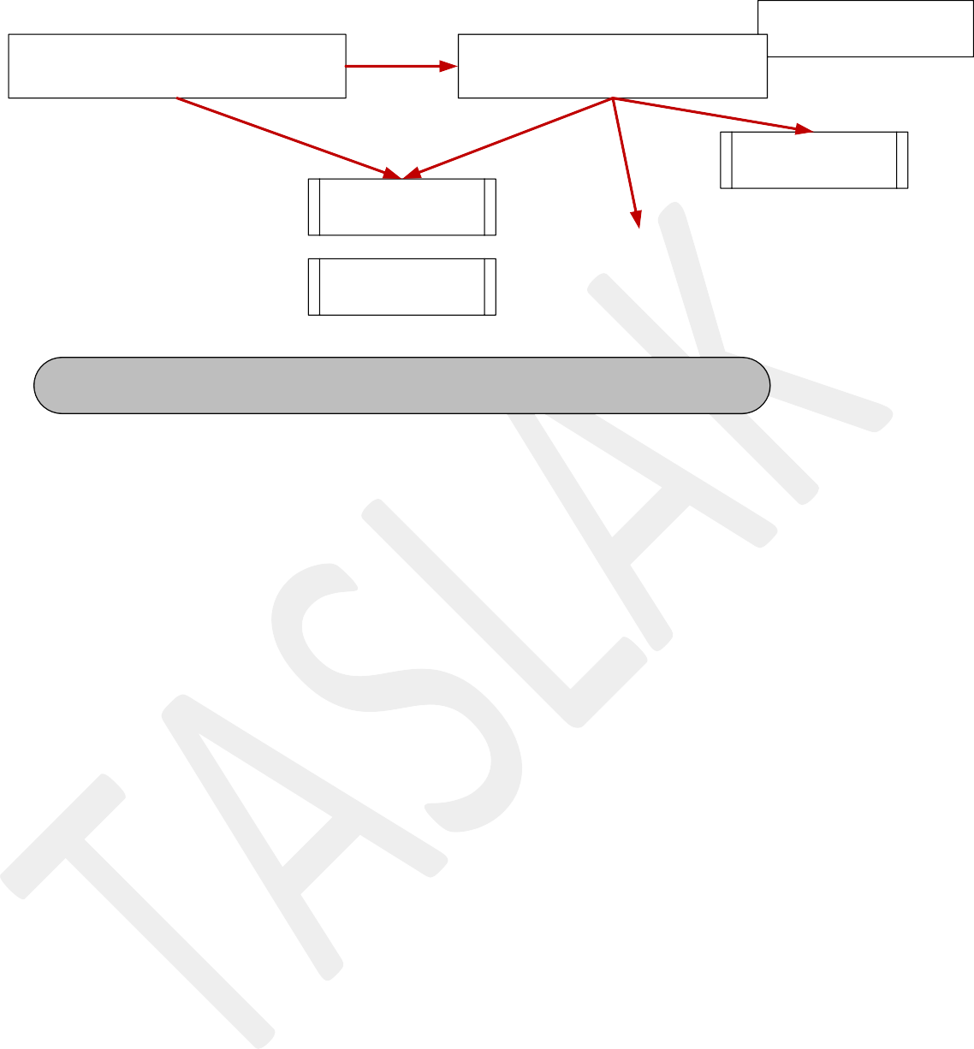
Okul müdürü İl/ İlçe MEM lere
Gizlidir ibaresi kullanarak bilgi yazısını elden ulaştırır.
Makul şüphe varsa çocuğu Çocuk İzlem Merkezine veya hastanelerin bünyesinde bulunan Çocuk Koruma Merkezlerine yönlendirir.
Rehber öğretmen bildirim sonrasındaki aşamalar konusunda çocuğu bilgilendirir.
Sınıf ya da şube rehber öğretmeni cinsel istismara
uğradığını söyleyen veya cinsel istismara uğradığını düşündüğü çocuğu rehber öğretmene bildirir.
Rehber ÖğretmenCinsel istismara uğradığını
söyleyen veya cinsel istismara uğradığını düşündüğü çocukla görüşme yapar.
Gerekirse RAM ile işbirliği
yapılır.
Rehber öğretmen aile ile
görüşme yapar.
Okul Müdürüne bildirilir.
Tutanak tutulur.
TCK nın 279. maddesi gereği olay ivedi olarak adli makamlara ve kolluk kuvvetlerine bildirilir.
Tutanak, bildirim yapılan kuruma elden ulaştırılır.
Okulda koruyucu/önleyici
çalışmalar yapar.
Taraflar çocuk hakkında mahkeme tarafından verilmiş danışmanlık ve eğitim tedbiri kararı varsa sorumluluklarını yerine getirir.
İHMAL EDİLEN ÇOCUĞA DESTEK
İşleyiş Şeması
Rehber öğretmen
ihmal edildiği düşünülen öğrenci ile görüşme yapar.
Rehber öğretmen
Sınıf/şube öğretmenleri ve okul yönetiminden çocuk hakkında ayrıntılı bilgi alır ve onları sürece dahil eder.
Rehber öğretmen
İhmal sebeplerini öğrenmek amacıyla öğrencinin ailesi ile görüşme yapar.
Rehber öğretmen
İhmal sebepleri doğrultusunda, gerektiğinde diğer kurum ve kuruluşlarabildirimde bulmak üzere okul yönetimini bilgilendirir.
Okul yönetimi
Maddi yoksunluk durumlarında valilik, kaymakamlık, belediye ve ASPB gibi kurumlardan destek ister
Rehber öğretmen
Okul yönetimini destek türü ve aşamaları konusunda bilgilendirir.
Rehber öğretmen
Öğrencinin gelişimini izler.
Okul yönetimi
İl/ İlçe MEM lere ihmale ugrayan öğrenci hakkında elden bilgi verir.
Sınıf/şube rehber öğretmeni
İhmale uğradığını düşündüğü çocukla ilgili gözlemlerini rehberlik servisiyle paylaşır ve
işbirliği yapar.
Taraflar çocuk hakkında mahkeme tarafından verilmiş danışmanlık ve eğitim
tedbiri kararı varsa sorumluluklarını yerine getirir
AİLE EĞİTİM DESTEĞİ
İŞLEYİŞ ŞEMASI

Sınıf / şube rehber öğretmeni çocuğu okul ortamında gözlemler ve gerekli görürse çocukla görüşme yapar

Sınıf / şube rehber öğretmeni aile ile görüşür ve Öğrenci Gözlem Formunun ilgili kısımlarını doldurur.
Rehber öğretmene yönlendirme
Çocuk ve aile ile görüşülür ve Öğrenci Gözlem Formunun ilgili yerlerini doldurulur.

Ev ziyareti yapılır. (Sınıf / şube rehber
öğretmeni, rehber öğretmen ve okul yönetimi)

Sınıf / Şube Rehber Öğretmeni
- Ebeveynle düzenli olarak görüşür.
- Çocuğun Okul içindeki gelişimi takip eder.
- Ebeveyni 0-18 Yaş Aile Eğitim Programlarına
yönlendirir.
Rehber Öğretmen
- Psikolojik danışmanlık desteği verir
- Okulda aile eğitimi seminerleri düzenler.
- Aileyi destek verebilecek kurum ve programlara yönlendirir.
Okul yönetimi
- Aileyi yasal sorumlulukları hakkında bilgilendirir.
- Okul dışı kurumlarla koordinasyon ve işbirliğini sağlar.
- Öğrenci Gözlem Formunu tamamlar.
- İzleme ve değerlendirmeden sorumludur.

EKONOMİK DESTEK

İŞLEYİŞ ŞEMASI

Sınıf / şube rehber öğretmeni
Ekonomik zorluk yaşayan çocukların sınıf içi katılımlarını, dersleri takip etme düzeylerini gözlemler ve aile ile görüşür.
Öğrenci Gözlem Formunun ilgili kısımlarını doldurur.

gerekli durumlarda

Rehber öğretmeni bilgilendirir.
Okul yönetimini bilgilendirir.

gerekli durumlarda
Rehber öğretmeni aileye ve çocuğa psikolojik destek sağlar.

Okul yönetimi ailelere sosyal yardım programları hakkında bilgilendirme yapar.

ŞEY ihtiyacı olanları tespit eder.

İstihdam fırsatlarını artıracak eğitimlerden yararlanmaları için ebeveynleri bilgilendirir.

Okul Yönetim
Öğrenci Gözlem Formunu tamamlar.
İzleme ve Değerlendirme

OKULA ULAŞIM ZORLUĞU YAŞAYAN ÇOCUKLARA DESTEK

Sınıf/Şube Rehber öğretmeni
Eğer çocuk düzenli gelmiyorsa, çocuk ve ailesi ile görüşüp ulaşım koşulları dışındaki nedenleri öğrenir.
Sınıf/Şube Rehber öğretmeni
Eğer çocuk ulaşım zorluğu nedeniyle okula geç geliyor ya da devamsızlık yapıyorsa, okul yönetimine durumu bildirir

Okul yönetimi
Ulaşım zorluğu yaşayan çocukların koşullarını değerlendirir.
İl/ilçedeki ilgili kurum ve kuruluşlar ile işbirliği yaparak ulaşım sorununa ilişkin önlemler geliştirmeye çalışır.
Okul yönetimi
Maddi yetersizlik kaynaklı bir sorun varsa, “ekonomik destek” müdahalesinde uygulanan adımları atar
Sınıf/Şube Rehber öğretmeni
Alınan tedbirlerden sonra çocuğun okula düzenli ve saatinde gelip gelmediğini takip eder.
İŞLEYİŞ SEMASI
Sınıf/Şube Rehber öğretmeni
Sınıfındaki bir çocuk ile ilgili okula geç gelme, devamsızlık gibi durumlar olduğunda okula ulaşım koşullarının bu süreçlere etkisini değerlendirir.
EĞİTİM DESTEĞİ
İŞLEYİŞ ŞEMASI

Akademik başarısızlığının aile sorunları

Rehber Öğretmen
Çocuk ile görüşme yapar.

Sınıf/Şube Rehber Öğretmeni
Çocuğun okula aidiyet hissini geliştirecek faaliyetlere katılmasını sağlar.

Rehber Öğretmen
Verimli ders çalışma yöntemleri konusunda bireysel ve grup çalışmaları yapar.

Rehber Öğretmen
gerekli çalışmaları yapar. Gerekli durumlarda, çocuğu ilgili kurum ve kuruluşlara yönlendirir.

Sınıf/Şube Rehber Öğretmeni
Çocuğun akademik açıdan zorlandığı alanları belirler.
Rehber Öğretmen
Öğretmenlere yönelik olarak, öğrenme stilleri, farklı öğretim teknikleri vb konularda seminer çalışmaları yapar.

Sınıf/Şube Rehber Öğretmeni
Akademik başarısızlık yaşayan çocukları desteklemek için hem çocuk ile hem de ebeveynleri ile görüşür.

Sınıf/Şube Rehber Öğretmeni
Destekleme ve yetiştirme kursuna ihtiyacı olan çocuk hakkında okul yönetimini bilgilendirir.
Öğrenci Gözlem Formunu tamamlar.
Okul Yönetimi
Okulda ihtiyaç olan destekleme ve yetiştirme kursları açılmıyorsa çocukların diğer okullardaki kursları katılmasını sağlar.
İzleme ve Değerlendirme.
aile sorunları ya da psikolojik sorunlardan
kaynaklanıyorsa

 | Sınıf/Şube Rehber Öğretmeni  Akademik başarısızlık yaşayan çocukları desteklemek için hem çocuk ile hem de ebeveynleri ile görüşür. Öğrenci Gözlem Formunu igili kısımlarını doldurur. |  |  | ya da psikolojik sorunlardan  kaynaklandığını düşünüyorsa

49

DİL SORUNU YAŞAYAN ÇOCUKLAR
İŞLEYİŞ ŞEMASI

Sınıf/Şube Rehber öğretmeni
Türkçe dil yeterliği düşük olan çocuklara gereksinim duydukları desteği sağlar.

Sınıf/Şube Rehber öğretmeni ve Rehberlik Servisi
Sınıf içi faaliyetlerde akran desteğinden yararlanır.
.
Sınıf/Şube Rehber öğretmeni ve Rehberlik Servisi
Sınıf içi ve sınıf dışı uygulamalarda yazılı/görsel materyallerle dil öğrenme sürecine katkı sağlar (yaş grubuna uygun filmler, hikayeler vb.).
Sınıf/Şube Rehber öğretmeni ve Rehberlik Servisi
Çocuğun yakın çevresinde Türkçe konuşmayı bilen kişilerden okul dışı uygulamalar için destek alır.
.

Sınıf/Şube Rehber öğretmeni ve Rehberlik Servisi
Türkçe dil yeterliği düşük olan çocukların arkadaşları tarafından ayrımcılığa uğramamaları için çalışmalar yapar.

Rehber öğretmen
Türkçe dil yeterliği düşük olan çocukların uyum sürecine destek verir.

Okul yönetimi
Türkçe öğrenmek isteyen ebeveynleri, okuma-yazma kurslarına yönlendirir

